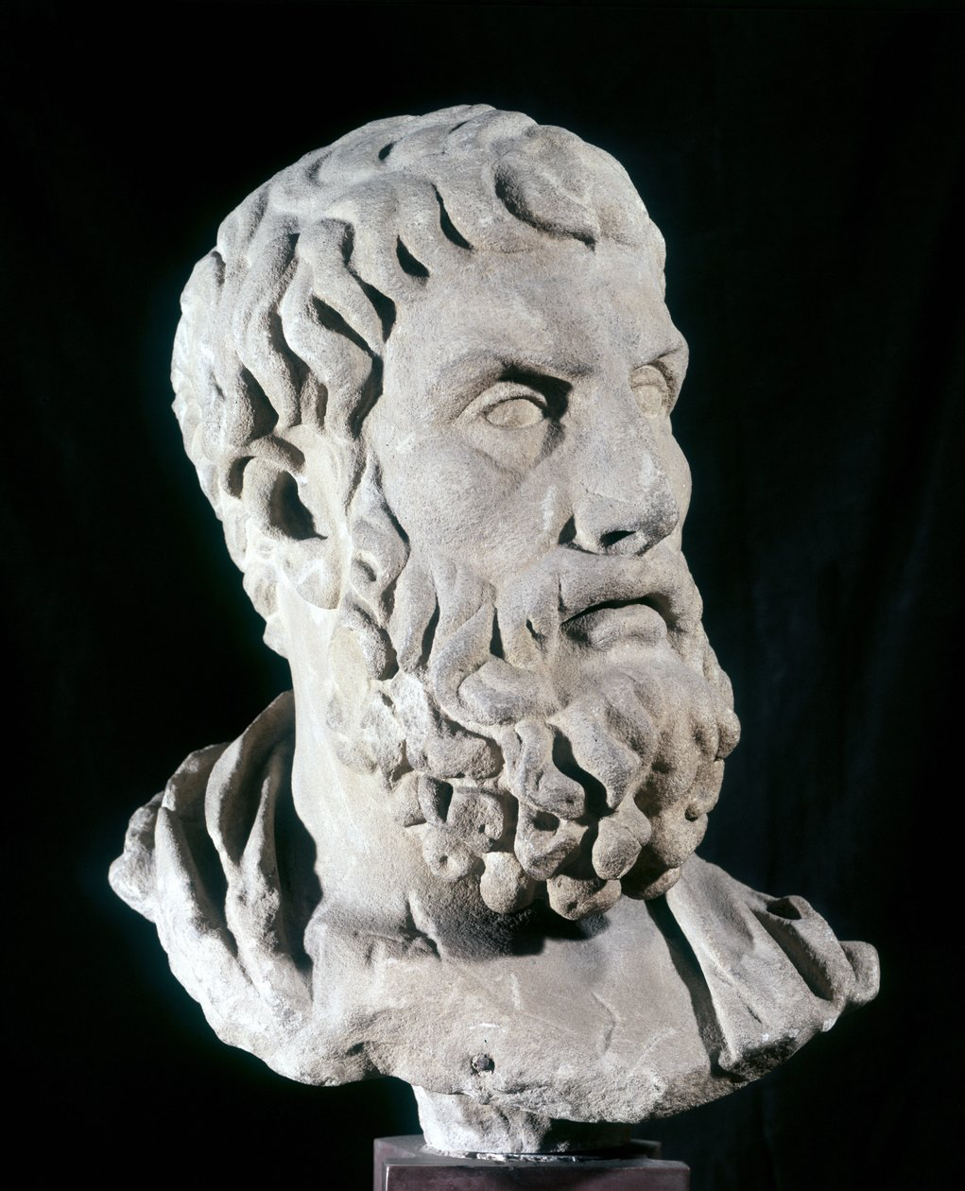
Épicure
Épicure était un philosophe grec né en 341 avant J.-C. sur l'île de Samos et mort en 270 avant J.-C. à Athènes. Il est le fondateur de l’épicurisme, une école philosophique qui a profondément marqué l'Antiquité et dont l’influence se fait encore sentir aujourd’hui. Sa pensée repose sur la recherche du bonheur, de la tranquillité de l’âme et de la libération des peurs.
Épicure s’est intéressé à de nombreux domaines : la physique, l’éthique, la connaissance et même la psychologie. Pour lui, la philosophie n’est pas un savoir abstrait, mais un art de vivre destiné à rendre l’homme heureux. Il estimait que les plus grands obstacles au bonheur étaient la crainte des dieux, la peur de la mort et les désirs illimités.
Il fonda à Athènes son école, appelée le Jardin, qui accueillait hommes, femmes et même esclaves, ce qui était exceptionnel pour l’époque. Le Jardin était autant un lieu d’enseignement qu’une communauté de vie, guidée par l’amitié, la simplicité et la modération.
Épicure a développé une conception matérialiste du monde : tout est composé d’atomes et de vide, théorie héritée de Démocrite. Selon lui, les dieux existent peut-être, mais ils ne s’occupent pas des affaires humaines. Ainsi, il libère l’homme de la peur du divin et du destin.
Son éthique repose sur la recherche du plaisir, mais pas n’importe lequel : il s’agit du plaisir raisonnable, de l’absence de douleur et des désirs mesurés. Le bonheur réside dans la paix intérieure (ataraxie) et la modération. Les excès, au contraire, mènent à la souffrance. Il distingue ainsi les désirs naturels et nécessaires (comme manger ou vivre en sécurité) des désirs vains (richesse, gloire, pouvoir), qui troublent l’âme.
Les écrits d’Épicure sont pour la plupart perdus, mais trois de ses lettres et de courtes maximes ont été conservées. Son influence s’est prolongée grâce à des auteurs comme Lucrèce, dont le poème De la nature des choses expose fidèlement la pensée épicurienne.
L’héritage d’Épicure est immense : il a proposé une philosophie tournée vers le bonheur et la liberté intérieure, rompant avec la peur et les illusions. Sa pensée reste d’une grande modernité et continue d’inspirer ceux qui cherchent une vie simple, lucide et sereine.

